DUM - Digitální Učební Materiál



Název školy : Střední odborné učiliště, Lišov
tř. 5. května 3
373 72 Lišov
IČO: 75050111 REDIZO: 651023599

Vzdělávací oblast : Prodavačské práce

Předmět : Matematika

Název a číslo DUMu : Číselné výrazy, VY_32_INOVACE_A2_41

Anotace : Zápis číselných výrazů

Třída a datum ověření : 2/3P, 13. 9. 2013

Autor : Mgr. Marie Benedová

Registrační číslo : CZ.1.07/1.5.00/34.1012
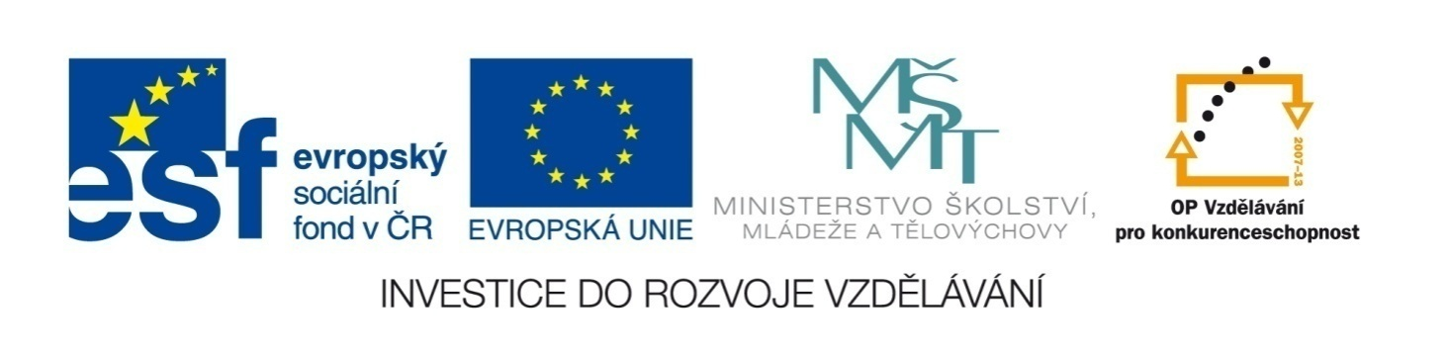
Tento projekt je spolufinancován Evropským sociálním fondem a státním rozpočtem České republiky.

- Vypočítejte výrazy a spojte výrazy se správným pojmem:
46 – 10 = | 36 |  | rozdíl
8 + 29 = |  |  | čísla
120 : 2 = |  |  | součet
6 · 7 = |  |  | podíl
3, 21, 561 |  |  | součin
- Určete pořadí početních úkonů, hodnotu výrazu podle vzoru a pojmenujte ho:
6 ∙ 3 - 24 : 3 = | 18 – 8 = 10 |  | rozdíl
5 ∙ 3 + 10 : 2 =
(14 + 16) : 6 =
25 : 5 - (24 : 4 -3) =
200 : (19 - 6 + 7) =
15 + (35 : 5) - (18 - 8) =
15 + 7 ∙ 4 - 3 =
(15 + 6) ∙ (5 - 3) =
15 + 6 ∙ (5 - 3) =
15 + (6 ∙ 5 - 3) =
(15 + 6 ∙ 5) - 3 =
- Zapište číselný výraz, vypočítejte jeho hodnotu a pojmenujte ho:
číslo osm zvětšete čtyřikrát | 8 ⋅ 4 = 32 součin
číslo tři sta dvacet zvětšete o padesát jedna
číslo osm zvětšete devětkrát
číslo čtyři sta padesát zmenšete o sto tři
číslo osmnáct zvětšete čtyřikrát
číslo sto dvacet osm zvětšete o dvacet dva
číslo pět zvětšete patnáctkrát
číslo tři sta sedmdesát zmenšete o dvě stě pět
číslo šedesát čtyři zmenšete osmkrát
číslo padesát čtyři zmenšete devětkrát

4) Zapište číselným výrazem, vypočítejte a odpovězte:
Ráno přivezli do supermarketu 1 150 rohlíků, během dopoledne ještě 975 rohlíků a odpoledne 1060 rohlíků. Kolik rohlíků dovezli za celý den?
Odpověď:
Ve skladu bylo 854 rolí kuchyňských utěrek. Kolik rolí skladník vydal, jestliže mu ve skladu zbylo 529 rolí utěrek?
Odpověď:
V pondělí se prodalo 328 kilogramů brambor a v úterý se prodalo o 32 kilogramů brambor méně. Kolik kg brambor se prodalo za oba dny?
Odpověď:
Brigádník v hypermarketu vybalí za hodinu 27 krabic se sušenkami. Kolik krabic vybalí za celou směnu (8 hodin)?
Odpověď:

- Vypočítejte výrazy a spojte výrazy se správným pojmem:
46 – 10 = | 36 |  | rozdíl
8 + 29 = | 37 |  | čísla
120 : 2 = | 60 |  | součet
6 · 7 = | 42 |  | podíl
3, 21, 561 |  |  | součin
- Určete pořadí početních úkonů, hodnotu výrazu podle vzoru a pojmenujte ho:
6 ∙ 3 - 24 : 3 = | 18 – 8 = 10 |  | rozdíl
5 ∙ 3 + 10 : 2 = | 15 + 5 = 20 |  | součet
(14 + 16) : 6 = | 30 : 6 = 5 |  | podíl
25 : 5 - (24 : 4 -3) = | 5 - (6 - 3) = 5 - 3 = 2 |  | rozdíl
200 : (19 - 6 + 7) = | 200 : (14 + 6) = 200 : 20 = 10 |  | podíl
15 + (35 : 5) - (18 - 8) = | 15 + 7 - 10 = 12 |  | rozdíl
15 + 7 ∙ 4 - 3 = | 15 + 28 - 3 = 40 |  | rozdíl
(15 + 6) ∙ (5 - 3) = | 21 ∙ 2 = 42 |  | součin
15 + 6 ∙ (5 - 3) = | 15 + 6 ∙ 2 = 15 + 12 = 27 |  | součet
15 + (6 ∙ 5 - 3) = | 15 + 27 = 42 |  | součet
(15 + 6 ∙ 5) - 3 = | (15 + 30) - 3 = 45 - 3 = 42 |  | rozdíl
- Zapište číselný výraz, vypočítejte jeho hodnotu a pojmenujte ho:
číslo osm zvětšete čtyřikrát | 8 ⋅ 4 = 32 součin
číslo tři sta dvacet zvětšete o padesát jedna | 320 + 51 = 371 součet
číslo osm zvětšete devětkrát | 8 ∙ 9 = 72 součin
číslo čtyři sta padesát zmenšete o sto tři | 450 - 103 = 347 rozdíl
číslo osmnáct zvětšete čtyřikrát | 18 ∙ 4 = 72 součin
číslo sto dvacet osm zvětšete o dvacet dva | 128 + 22 = 150 součet
číslo pět zvětšete patnáctkrát | 5 ∙ 15 = 75 součin
číslo tři sta sedmdesát zmenšete o dvě stě pět | 370 - 205 = 165 rozdíl
číslo šedesát čtyři zmenšete osmkrát | 64 : 8 = 8 podíl
číslo padesát čtyři zmenšete devětkrát | 54 : 9 = 6 podíl

4) Zapište číselným výrazem, vypočítejte a odpovězte:
Ráno přivezli do supermarketu 1 150 rohlíků, během dopoledne ještě 975 rohlíků a odpoledne 1060 rohlíků. Kolik rohlíků dovezli za celý den?
1 150 + 975 + 1 060 = 1 150
975
1 060
3 185
Odpověď: Za celý den bylo dovezeno 3 185 rohlíků.
Ve skladu bylo 854 rolí kuchyňských utěrek. Kolik rolí skladník vydal, jestliže mu ve skladu zbylo 529 rolí utěrek?
854 - 529 = 854
-529
325
Odpověď: Skladník vydal 325 rolí kuchyňských utěrek.
V pondělí se prodalo 328 kilogramů brambor a v úterý se prodalo o 32 kilogramů brambor méně. Kolik kg brambor se prodalo za oba dny?
pondělí ……...328 328
úterý……..……328 - 32 = 296 296
624
Odpověď: Za oba dny se prodalo 624 kilogramů brambor.
Brigádník v hypermarketu vybalí za hodinu 27 krabic se sušenkami. Kolik krabic vybalí za celou směnu (8 hodin)?
27 . 8 = 27
. 8
216
Odpověď: Brigádník vybalí za směnu 216 krabic se sušenkami.

